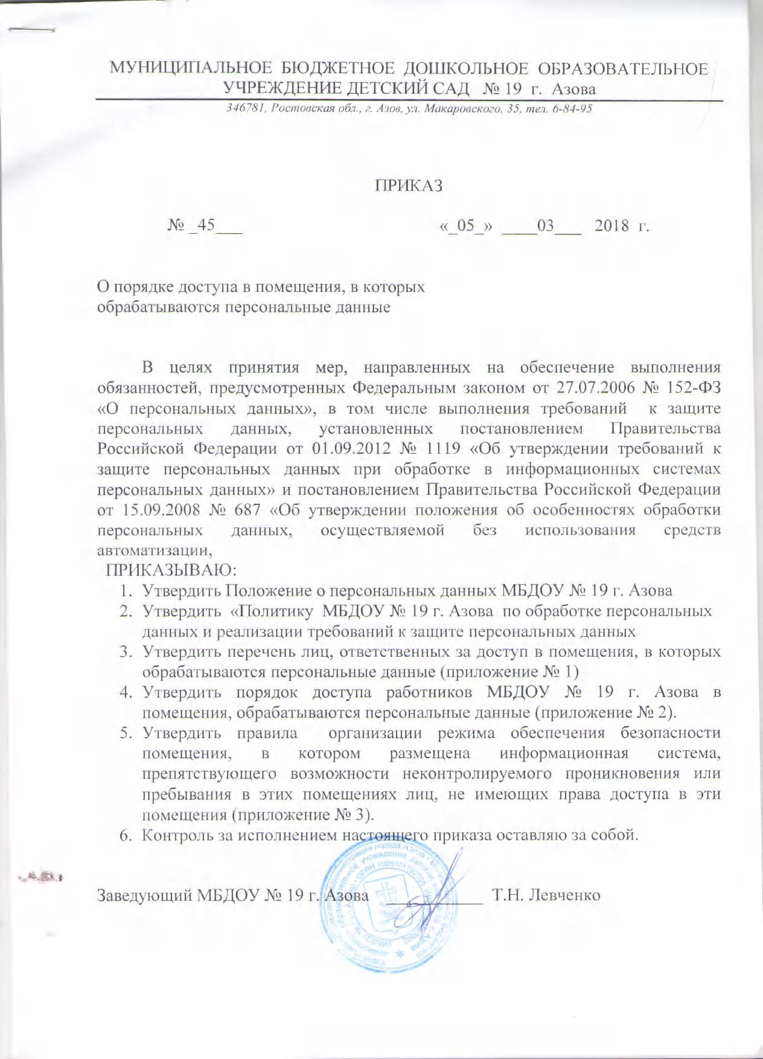

Приложение № 1
к приказу МБДОУ № 19 г. Азова
от 12.01.2018 № 18

Перечень лиц, ответственных за доступ в помещения,
в которых обрабатываются персональные данные

Номер кабинета | Фамилия, имя, отчество ответственного | Занимаемая должность
1 | 2 | 3
Кабинет заведующего | Левченко Татьяна Николаевна | заведующий ДОУ
Медицинский кабинет | Терещенко Анна Андреевна | медицинская сестра МБУЗ ГБ г. Азова
Бухгалтерия | Бондаренко Светлана Викторовна | главный бухгалтер
Бухгалтерия | Василинко Юлия Юрьевна | бухгалтер

Приложение № 2
к приказу МБДОУ № 19 г. Азова
от 05.03.2018 № 45

Порядок
доступа работников МБДОУ № 19 г. Азова в помещения,
в которых ведется обработка персональных данных

1. Доступ работников МБДОУ № 19 г. Азова (далее – ДОУ) в помещения, в которых ведется обработка персональных данных, осуществляется в целях обеспечения безопасности персональных данных.
2. Для помещений, в которых обрабатываются персональные данные (далее – Помещения), должен обеспечиваться режим безопасности, при котором исключается возможность неконтролируемого проникновения и пребывания в этом помещении посторонних лиц.
3. Право самостоятельного входа в Помещения имеют работники, непосредственно работающие в этих помещениях и лицо, ответственное за организацию обработки персональных данных.
4. Иные лица допускаются в Помещения по согласованию с заведующим ДОУ или лицом, ответственным за организацию обработки персональных данных, и в сопровождении лиц, работающих в этих Помещениях.
5. Помещения по окончании рабочего дня должны закрываться на ключ.
6. Вскрытие и закрытие Помещений производится лицами, имеющими право доступа.
7. Уборка Помещений должна производиться в присутствии лиц, осуществляющих обработку персональных данных.
8. Перед закрытием Помещений по окончании рабочего дня, лица, имеющие право доступа в помещения, обязаны:
– убрать материальные носители персональных данных в шкафы или сейфы и закрыть их;
– отключить технические средства (кроме постоянно действующей техники) и электроприборы от сети, выключить освещение;
– закрыть окна.
9. Перед открытием Помещений лица, имеющие право доступа в помещения, обязаны:
– провести внешний осмотр с целью установления целостности двери и замка;
– открыть дверь и осмотреть Помещение, где хранятся материальные носители.
10. При обнаружении неисправности двери и запирающих устройств необходимо:
– не вскрывая Помещение, доложить непосредственному руководителю;
– в присутствии лица, ответственного за организацию обработки персональных данных, и непосредственного руководителя, вскрыть Помещение и осмотреть его;
– составить акт о выявленных нарушениях и передать его заведующему ДОУ для проведения служебного расследования.
11. Ответственность за соблюдение порядка доступа в Помещения возлагается на лицо, ответственное за организацию обработки персональных данных.
12. Работники ДОУ, должны ознакомиться с настоящим порядком доступа в помещения, в которых ведется обработка персональных данных, под подпись.

Приложение № 3
к приказу МБДОУ № 19 г. Азова
от 05.03.2018 № 45

Правила организации режима обеспечения безопасности помещений, в которых размещена информационная система, препятствующего возможности неконтролируемого проникновения или пребывания в этих помещениях лиц, не имеющих права доступа в эти помещения

1. Настоящие правила устанавливают требования к организации режима обеспечения безопасности помещений ДОУ № 43 г. Липецка (далее – Организация), в которых размещена информационная система, препятствующего возможности неконтролируемого проникновения или пребывания в этих помещениях лиц, не имеющих права доступа в эти помещения.
2. Пропускной режим предусматривает:
- защиту от проникновения посторонних лиц в помещения Организации, которая обеспечивается организацией режима доступа.
- запрет на внос и вынос за пределы помещения материальных носителей персональных данных;
- определение перечня должностных лиц, имеющих право доступа в помещение.
3. Внутриобъектовый режим предусматривает:
- назначение ответственного за помещения;
- помещения, в которых обрабатываются персональные данные с использованием средств автоматизации и без использования таких средств, должны иметь прочные двери, оборудованные механическими замками, а при необходимости, замками с контролем доступа;
- в нерабочее время помещение должно закрываться;
- в случае ухода в рабочее время из помещений работников, необходимо эти помещения закрыть на ключ;
- уборка помещений должна производиться в присутствии лица, ответственного за эти помещения.
- пребывание в помещениях посторонних лиц, не имеющих права доступа в эти помещения, разрешено только после согласования с заведующей Организации или лицом, ответственным за организацию обработки персональных данных, и в сопровождении лица, работающего в этих помещениях.
- контроль за пребыванием в помещениях посторонних лиц, не имеющих права доступа в эти помещения, осуществляет ответственный за это помещение.
4. Защита информационной системы и машинных носителей персональных данных от несанкционированного доступа, повреждения или хищения
4.1. В период эксплуатации информационных систем персональных данных должны быть предусмотрены меры по исключению случаев несанкционированного доступа при проведении ремонтных, профилактических и других видов работ.
4.2. В случае необходимости проведения ремонтных работ средств вычислительной техники, входящих в состав информационной системы, с привлечением специализированных ремонтных организаций обеспечивается обязательное гарантированное уничтожение (стирание) персональных данных и другой конфиденциальной информации, записанной на материальном носителе, под контролем лица, ответственного за организацию обработки персональных данных с составлением соответствующего акта.
4.3. Хранение съемных машинных носителей персональных данных должно исключать возможность несанкционированного доступа к ним.
5. Работники Организации должны ознакомиться с настоящими Правилами под подпись.

Лист ознакомлений
с порядком доступа сотрудников в помещения, в котором ведется обработка персональных данных

№ п/п | Фамилия, имя, отчество | Дата ознакомления | Подпись

Лист ознакомлений
с правилами организации режима обеспечения безопасности помещений, в которых размещена информационная система, препятствующего возможности неконтролируемого проникновения или пребывания в это помещения лиц, не имеющих права доступа в эти помещения

№  п/п | Фамилия, имя, отчество | Наименование подразделения, отдела | Дата ознакомления | Подпись
- 1.

